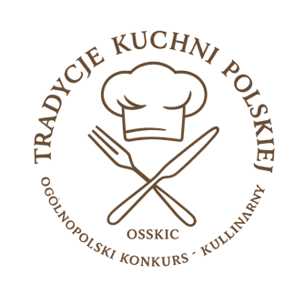

ZGODA NA PRZETWARZANIE DANYCH OSOBOWYCH I WYKORZYSTANIE WIZERUNKU

Ja, niżej podpisany/a ........................................................................,
wyrażam zgodę na przetwarzanie moich danych osobowych przez Ogólnopolskie Stowarzyszenie Szefów Kuchni i Cukierni
w celu organizacji i przeprowadzenia Konkursu „Tradycje Kuchni Polskiej” – Edycja Pierwsza, zgodnie z art. 6 ust. 1 lit. a RODO.

Wyrażam również zgodę na wykorzystanie mojego wizerunku utrwalonego w trakcie konkursu w materiałach promocyjnych, marketingowych oraz publikacjach Organizatora.

Oświadczam, że zostałem/am poinformowany/a o prawie dostępu do treści moich danych, ich sprostowania, usunięcia, ograniczenia przetwarzania, przenoszenia danych, wniesienia sprzeciwu oraz cofnięcia zgody w dowolnym momencie.

Data: .......................
Podpis: ......................................................

